**2024年河南省中考物理试题**

**注意事项：**

**1．本试卷共6页，五个大题，21小题，满分70分，考试时间60分钟．**

**2．本试卷上不要答题，请按答题卡上注意事项的要求直接把答案填写在答题卡上，答在试卷上的答案无效．**

**一、填空题（本题共6小题，每空1分，共14分）**

1．物理学家牛顿总结前人的研究成果，概括出一条重要的物理规律：一切物体在没有受到力的作用时，总保持静止状态或______运动状态；丹麦物理学家______在世界上第一个发现了电与磁之间的联系．

2．中华民族创造了灿烂辉煌的优秀传统文化．诗词“遥知不是雪，为有暗香来”中的“暗香来”属于______现象；成语“钻木取火”是通过______改变物体的内能；谚语“早穿皮袄午穿纱，围着火炉吃西瓜”中所描述的现象是沙漠地区砂石______的缘故．

3．如图1所示是小明在课余时间自制的“水管琴”，它由材质相同、长短不同、下端封闭、上端开口的水管并排组成．在学校科学节演奏《爱我中华》时，小明用硬纸板拍打不同水管的上端，“水管琴”会发出高低不同的乐音，发出的乐音是由水管和管内空气柱______产生的，长度越长的水管，发出声音的音调______（选填“越高”“越低”或“不变”）．

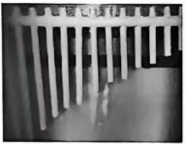

4．某盒装牛奶的净含量为1L，若该牛奶密度为，则牛奶的质量为______g；喝掉一半后，牛奶的密度将______（选填“变大”“变小”或“不变”）．

5．如图2所示的共享自行车是一种绿色的出行工具．骑车时，用力蹬脚踏，后轮带动前轮使自行车向前运动时，后轮所受地面的摩擦力方向是向______（选填“前”或“后”）的；自行车在刹车时，用力捏紧车闸，是通过______的方式来增大摩擦的；快速骑行时为了防止人摔倒，不能猛用力捏紧车闸，其原因是______．

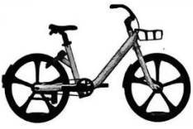

6．如图所示的电路中，电源电压为3V，在*a*、*b*两点间接入一个“1.5V 0.25A”的小灯泡，闭合开关S，小灯泡恰好正常发光，则此时电路中的电流为______A，通电1min，电热丝*R*产生的热量为______J．

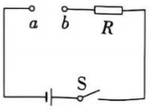

**二、选择题（本题共8小题，每小题2分，共16分．第7~12题每小题只有一个选项符合题目要求；第13~14题每小题有两个选项符合题目要求，全部选对得2分，选对但不全的得1分，有选错的得0分）**

7．石墨烯是目前已知的最薄、最坚硬的纳米材料．由多层石墨烯制成的交替散热通道，解决了在交通信号灯、电动汽车等领域使用半导体材料散热的难题，这利用的是石墨烯的（ ）

A．导电性强 B．硬度大 C．导热性好 D．比热容大

8．自然界中的露、霜、雾、冰等现象，都是水的“化身”．下列说法中正确的是（ ）

A．露的形成是凝华现象，需要吸热 B．霜的形成是凝固现象，需要吸热

C．雾的形成是汽化现象，需要放热 D．冰的形成是凝固现象，需要放热

9．如图所示是小明手拿放大镜观察蚂蚁爬行时的情景，下列说法正确的是（ ）

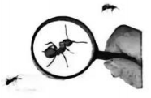

A．放大镜相当于凹透镜，对光有会聚作用 B．看到蚂蚁的像是放大的虚像

C．蚂蚁位于放大镜的二倍焦距之外 D．蚂蚁的像是由于光的反射形成的

10．杆秤是我国古代劳动人民智慧的结晶，是历史悠久的称重器具之一．如图是杆秤的结构示意图，秤盘上不放重物时，提起提纽，秤砣移至*D*处杆秤恰好可以水平平衡．关于杆秤下列说法正确的是（ ）

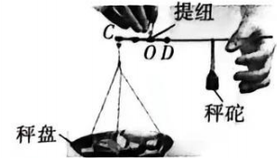

A．杆秤上的零刻度线就在提纽*O*处 B．被称物体质量一定大于秤砣质量

C．被称物体质量越大，秤砣离提纽越远 D．若秤砣磕掉一块，被称物体的称量值比真实值小

11．如图所示是小明家的部分电路，下列说法正确的是（ ）

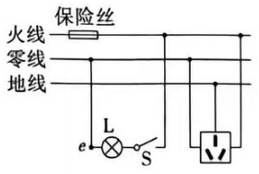

A．将烧水壶插头插入插座，烧水壶和灯泡L是串联的

B．灯泡L不能正常工作时，插座可能正常工作

C．插座中使用大功率用电器正常工作时，地线中会有电流通过

D．断开开关S，使用试电笔接触*e*点时，氖管会发光

12．2024年4月25日，搭载神舟十八号载人飞船的长征二号F遥十八运载火箭发射升空，如图所示．火箭加速升空过程中，下列说法正确的是（ ）

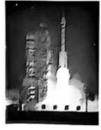

A．火箭的运动状态不断改变 B．火箭的动能转化为火箭的重力势能

C．神舟十八号载人飞船相对于火箭是运动的 D．载人飞船中的航天员处于平衡状态

13．（双选）给两个完全相同的溢水杯中盛满水，将其放在水平桌面上，甲溢水杯内放一个质量较大的苹果*A*，乙溢水杯内放一个质量较小的苹果*B*，两苹果均处于漂浮状态，如图所示．下列说法正确的是（ ）

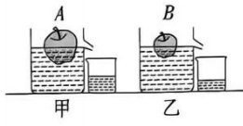

A．苹果*A*、*B*受到的浮力大小相等 B．苹果*A*排开水的重力等于苹果*A*的重力

C．甲、乙两溢水杯底部受到水的压力大小相等 D．甲、乙两溢水杯对水平桌面的压强大小不相等

14．（双选）科技是强国的有力支撑，近年来我国科技迅猛发展．下列说法正确的是（ ）

A．白鹤滩水电站利用的水能是可再生能源 B．核电站的核电机组是利用核聚变释放能量的

C．北斗卫星导航系统利用超声波进行定位 D．中国空间站到地球的距离比火星到地球的距离近

**三、作图题（本题共2小题，每小题2分，共4分）**

15．如图甲所示为小华一家在海洋馆透过透明玻璃顶观看头顶上方水中鱼的情景，小华感觉上方的鱼离自己很近．若用横线*EF*表示头顶的透明玻璃顶，*A*点表示小华的眼睛，*B*点表示她看到的鱼，请画出鱼实际的大致位置*C*．

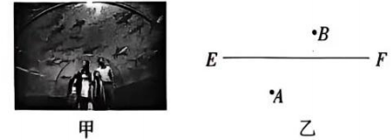

16．如图所示为某杂技演员表演顶缸时的情景，缸稳稳地停在头顶，请标出缸重心*O*点的大致位置，并画出缸的受力示意图．

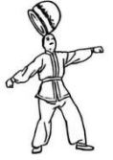

**四、实验探究题（本题共3小题，第17题4分，第18题6分，第19题9分，共19分）**

17．在“测量物体运动的速度”实验中：

（1）小明组装的实验装置如图所示，为了减小斜面的坡度，应该进行的操作是：____________．

（2）小明将小车从斜面顶端由静止下滑，到达底端（虚线处）用时3.6s，已知小车的长度为10cm，则小车运动的距离为______m，小车沿斜面运动的平均速度为______m/s．

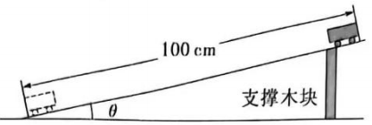

（3）同桌小华用同样的器材做实验时，也测出了小车从斜面顶端运动到斜面底端的距离*s*和小车所用时间*t*，利用测量的数据计算出的平均速度比小明测量的平均速度大，原因可能是______．

18．在“探究液体压强与哪些因素有关”的实验中：

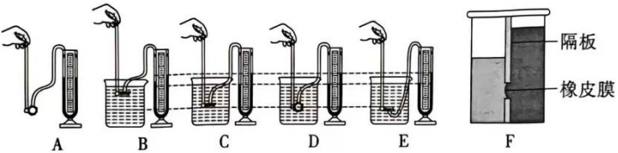

（1）图A中U形管压强计在使用前，需观察U形管两侧液面是否相平，同时要检查装置的气密性．请简述检查气密性的方法：______．

（2）小明实验时的情形如图B、C、D、E所示．

①比较图B、C，小明想要探究的是液体压强与______的关系；

②保持图C中探头在水中的深度不变，改变探头的方向如图D、E所示，根据图C、D、E的实验现象，可以初步得出实验结论：在同种液体同一深度处，液体向各个方向的压强______．

（3）为了探究液体压强大小与液体密度是否有关，在图E实验的基础上，应采取的做法是：从烧杯中抽出一部分水，再加入适量的浓盐水，保持探头的位置不变，使液面______，观察并比较两次实验中U形管两侧液面的高度差．

（4）实验后，小明制作了一个如图F所示的容器，中间用隔板分成左右两部分，隔板下部有一圆孔用薄橡皮膜封闭，在隔板两侧分别装入清水和浓盐水．同学小红根据橡皮膜的弯曲方向判断右侧液体为浓盐水，请你分析小红的判断______（选填“可靠”或“不可靠”），理由是：______．

19．在“探究电流与电压的关系”实验中，所用电源为两节新干电池．

（1）请用笔画线代替导线，将图甲的电路连接完整．（要求：滑动变阻器滑片向右移动时，电流表示数变大）

（2）正确连接电路后，闭合开关，小明发现无论怎样调节滑动变阻器的滑片，电压表始终无示数，而电流表示数会发生变化，已知电表完好，且各接线柱接触良好，则电路中出现的故障可能是______．

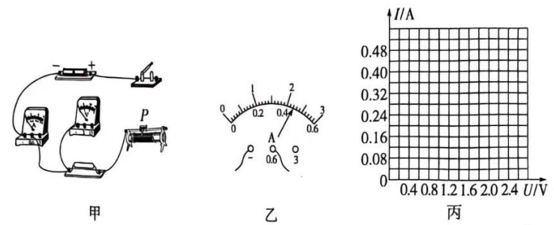

（3）排除故障后继续实验，小明将多次实验测得的数据记录在表格中，第4次实验时电流表的示数如图乙所示，为______A．请根据表中数据，用描点法在图丙中画出定值电阻的图像．

|  |  |  |  |  |
| --- | --- | --- | --- | --- |
| 实验序号 | 1 | 2 | 3 | 4 |
| 电压*U*/V | 1.0 | 1.2 | 1.8 | 2.2 |
| 电流*I*/A | 0.20 | 0.24 | 0.36 |  |

（4）分析实验数据或图像可以得出的结论是______．

理由是______．

（5）为了使得出的结论更可靠，可以换用不同______，进行多次实验．

**五、综合应用题（本题共2小题，第20题8分，第21题9分，共17分）**

20．中欧班列是连接中国与欧洲的重要物流通道，河南郑州作为重要的枢纽站，承担着大量集装箱的装卸工作．如图所示为郑州的中欧班列货运站，集装箱的规格和相关参数如下表所示，*g*取10N/kg．试问：

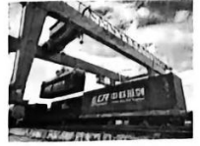

|  |  |
| --- | --- |
| 规格项 | 参数 |
| 长度/m | 12 |
| 宽度/m | 2.5 |
| 空箱质量/kg | 3500 |
| 最大载货质量/kg | 26500 |

（1）当使用吊机吊起集装箱时，需启动电动机拉动吊钩，电动机的工作原理是______．吊钩上方的______滑轮起到省力的作用，可以轻松吊起集装箱．

（2）集装箱满载静止在水平地面上时，对水平地面的压强是多少？

（3）吊机以0.2m/s的速度将满载的集装箱匀速吊起2m高时，吊机克服集装箱重力做功的功率是多少？

21．物理实践小组为学校智慧农场设计了一款自动灌溉装置，其简化电路如图甲所示．该自动灌溉装置由控制电路和工作电路两部分组成，湿敏电阻*R*的阻值随土壤湿度*H*的变化关系如图乙所示．当线圈中的电流减小至0.04A时，衔铁被松开，与触点*B*、*C*接通，灌溉系统开始工作；当线圈中的电流增大至0.06A时，衔铁被吸下，与触点*B*、*C*断开，灌溉系统停止工作．控制电路电源电压恒为12V，线圈电阻不计．问：

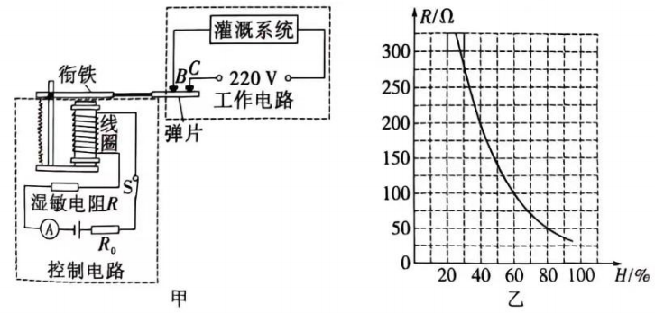

（1）湿敏电阻*R*的阻值随土壤湿度*H*的增加而______（选填“变大”“变小”或“不变”），与触点*B*、*C*接触的弹片是______（选填“导体”“半导体”或“绝缘体”）．

（2）已知为150Ω的定值电阻，求控制土壤的最大湿度为多少？

（3）已知灌溉系统是由两个标有“220V 110W”字样的抽水泵并联组成，当灌溉系统正常工作时，工作电路中的干路电流为多大？

（4）为了节约水资源，提高土壤的保湿效果，请提出可行性的措施．

**参考答案及评分标准**

**一、填空题（本题共6小题，每空1分，共14分）**

1．匀速直线 奥斯特 2．扩散 做功 比热容小 3．振动 越低

4．1050 不变 5．前 增大压力 自行车突然静止，人由于惯性会继续向前运动，容易向前摔倒

6．0.25 22.5

**二、选择题（本题共8小题，每小题2分，共16分．第7~12题每小题只有一个选项符合题目要求；第13~14题每小题有两个选项符合题目要求，全部选对得2分，选对但不全的得1分，有选错的得0分）**

7．C 8．D 9．B 10．C 11．B 12．A 13．BC 14．AD

**三、作图题（本题共2小题，每小题2分，共4分）**

15．如图所示

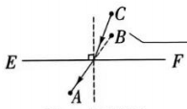

16．如图所示

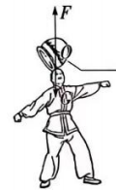

**四、实验探究题（本题共3小题，第17题4分，第18题6分，第19题9分，共19分）**

17．（1）（1分）将支撑木块向右适当移动 （2）（2分）0.9 0.25

（3）（1分）斜面的倾斜角度偏大（或小车开始下滑后，才开始计时，合理即可）

18．（1）（1分）用手指轻按探头的橡皮膜（或将探头浸入水中），观察U形管两侧液面是否能灵活升降（2）（2分）①液体深度 ②相等

（3）（1分）与原来相平 （4）（2分）不可靠 隔板两侧液体深度不同，无法比较液体压强与液体密度的关系

19．（1）（2分）如图甲所示 （2）定值电阻短路

（3）（3分）0.44 如图乙所示

（4）（2分）电阻一定时，通过导体的电流与导体两端的电压成正比每次实验电压与电流的比值都是一个定值（或电流与电压的关系图像为一条过原点的直线）

（5）（1分）阻值的定值电阻

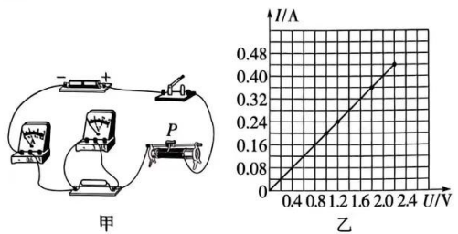

**五、综合应用题（本题共2小题，第20题8分，第21题9分，共17分）**

20．（1）（2分）通电导体在磁场中受力运动 动

解：（2）（3分）集装箱满载时的重力

集装箱满载时对水平地面的压力

集装箱与地面的接触面积

集装箱满载时对水平地面的压强

（3）（3分）吊机匀速将满载集装箱吊起时，克服集装箱重力做的功

提升时所用的时间

克服集装箱重力做功的功率

21．（1）（2分）变小 导体

解：（2）（3分）土壤达到最大湿度时，工作电路停止工作，此时控制电路的电流为，根据欧姆定律可得



根据图乙可知，土壤最大湿度可控制在80%

（3）（3分）根据可得，通过一个水泵的电流为

由于两个水泵并联，因此工作电路中干路电流

（4）（1分）在土壤表面使用覆盖物，如稻草、木屑或塑料薄膜，可以减少水分蒸发（或采用节水灌溉技术，如滴灌或喷灌，可以减少水分的浪费或合理安排植物种植密度和使用植物套种模式，避免过度消耗土壤水分等，合理即可）